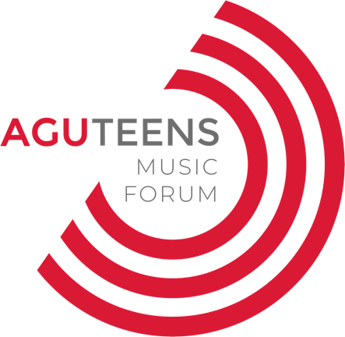

В Сочи начался
III Музыкальный образовательный
форум Леонида Агутина

На Курорте Красная Поляна стартовал III Музыкальный образовательный форум Леонида Агутина. В течение 10 дней дети и подростки будут обучаться творческим профессиям у известных певцов, танцоров и других экспертов.

Официальное открытие началось с парада участников, который провела главная Баба Яга страны. После парада прошла приветственная дискотека для гостей мероприятия. Президент форума Леонид Агутин поприветствовал гостей, после чего на сцене выступили участники его команды на проекте «Голос»: Илья Киреев, Саша Ли, Валерия и Кирилл Астаповы.

«Мне приятно видеть, что столько детей со всей России и не только по-настоящему хотят получать знания, общаться, заниматься разными видами искусств, взрослеть, становиться профессионалами», — сказал гостям и участникам форума Леонид Агутин во время церемонии открытия.

«Мы прививаем культуру творческих инициатив. Помимо этого форум – это ещё и живое общение: с семьями в нестандартной обстановке и со сверстниками. Подростки делятся друг с другом своим опытом, это очень важно. Самое главное – это семейные ценности, которые мы несём в массы. На эту неделю с лишним родители участников становятся такими же детьми и с горящими глазами носятся по всей территории форума. Иногда кажется, что им это нравится даже больше, чем детям», — отмечает генеральный продюсер форума Светлана Митрофанова.

«Круто, что в таком юном возрасте у участников форума есть возможность реализовываться. Государство проводит огромное количество самых разных мероприятий для детей и подростков. Но наличие таких частных инициатив, привлекающих больших профессионалов для работы с детьми, также очень важно», — поприветствовал замруководителя федерального агентства по делам молодежи Дамир Фаттахов.

На форум приехали 3000 участников со всей страны. В 2022 году на форуме будет представлено пять основных творческих направлений: вокал, танцы, актерское мастерство, модельное творчество и тележурналистика. Кроме того, в программу также добавлены новые треки «Продюсирование и продвижение», «Предпринимательство в шоу-бизнесе» и трек развития компетенций музыкальных педагогов, который организует Лариса Долина. Призёр гран-при вокального конкурса получит денежный приз от национальной платёжной системы «Мир», а продюсерский центр Black Star выберет среди участников претендентов на продюсерский контракт. Национальный чемпионат творческих компетенций ArtMasters выберет десятку счастливчиков, для которых участники чемпионата напишут песни и снимут клипы в рамках своих творческих заданий.

Завершится форум гала-концертом с участием Леонида Агутина, Николая Агутина, Ларисы Долиной, Владимира Преснякова, Сосо Павлиашвили, Пелагеи, Ирины Дубцовой, Natan, группы «Пицца», Юлианны Карауловой, Александра Шоуа, Jony, Кирилла Скрипника и других звёзд российской эстрады. Дети и подростки, принявшие участие в форуме, смогут выступить на сцене со своими кумирами.

Фото: https://disk.yandex.ru/d/5UI8b-W86Jj45w

www.agutinforum.ru
@aguteens.forum

Форум проходит при поддержке Государственной корпорации по содействию разработке, производству и экспорту высокотехнологичной промышленной продукции «Ростех».
Генеральный партнёр — холдинг «Вертолеты России»
Национальный партнер — платежная система «Мир»
Информационный партнёр — телеканал НТВ
Официальный партнер - страховая компания СОГАЗ
Амбассадор Форума — BY

Контакты для прессы:

ЛАЙТ ПИАР

Антон Морозов anton@lightagency.ru, +7 910 472 06 68
Юлия Мифтахова julia@lightagency.ru +7 926 966 35 18
Стас Банар stas@lightagency.ru +7 995 885 31 69

